- C.B.T.I.S N°80
- MOTUL, YUCATAN
- SM1
- HERRERA UITZ EDILBERTO SAMUEL
- 6°- DE PROGRAMACIÓN
- FEBRERO 2014-JULIO2014

¿Que es un servidor?
En informática, un servidor es un nodo que, formando parte de una red, provee servicios a otros nodos denominados clientes.
También se suele denominar con la palabra servidor a:
Una aplicación informática o programa que realiza algunas tareas en beneficio de otras aplicaciones llamadas clientes. Algunos servicios habituales son los servicios de archivos, que permiten a los usuarios almacenar y acceder a los archivos de una computadora y los servicios de aplicaciones, que realizan tareas en beneficio directo del usuario final. Este es el significado original del término. Es posible que un ordenador cumpla simultáneamente las funciones de cliente y de servidor.
Una computadora en la que se ejecuta un programa que realiza alguna tarea en beneficio de otras aplicaciones llamadas clientes, tanto si se trata de un ordenador central (mainframe), unminiordenador, una computadora personal, una PDA o un sistema embebido; sin embargo, hay computadoras destinadas únicamente a proveer los servicios de estos programas: estos son los servidores por antonomasia.
-

Ejemplo de un servidor del tipo rack.
Un servidor no es necesariamente una máquina de última generación de grandes proporciones, no es necesariamente un superordenador; un servidor puede ser desde una computadora de bajo recursos, hasta una máquina sumamente potente (ej.: servidores web, bases de datos grandes, etc. Procesadores especiales y hasta varios terabytes de memoria). Todo esto depende del uso que se le dé al servidor. Si usted lo desea, puede convertir al equipo desde el cual usted está leyendo esto en un servidor instalando un programa que trabaje por la red y a la que los usuarios de su red ingresen a través de un programa de servidor web como Apache.
Por lo cual podemos llegar a la conclusión de que un servidor también puede ser un proceso que entrega información o sirve a otro proceso. El modeloCliente-servidor no necesariamente implica tener dos ordenadores, ya que un proceso cliente puede solicitar algo como una impresión a un proceso servidor en un mismo ordenador

Características principales
Un servidor es una computadora que, formando parte de una red, provee servicios a otras computadoras denominadas clientes.
El número de servidores determina en gran medida la configuración de la red.
Algunas de sus caracteristicas son:
• Al iniciarse esperan a que lleguen las solicitudes de los clientes, desempeñan entonces un papel pasivo en la comunicación.
• Tras la recepción de una solicitud, la procesan y luego envían la respuesta al cliente.
• Por lo general, aceptan conexiones desde un gran número de clientes (en ciertos casos el número máximo de peticiones puede estar limitado).
• No es frecuente que interactúen directamente con los usuarios finales.
Las características que estos tengan, variaran dependiendo del servicio que proveerá el servidor, del entorno en donde se usara y cuanta información manejara
Las principales características de un servidor son:
Procesador: Se elegirá si se usara un Intel o AMD. Un solo núcleo, doble núcleo, 4 núcleos, etc. Normalmente para servidores se llegan a utilizar los Intel Xeon, o los AMD Opteron.
Memoria RAM: Esta llega a ser muy importante, ya que al manejar gran cantidad de datos, es conveniente no quedarnos con poca RAM. Una vez agotada la RAM se empieza a utilizar memoria virtual (o swap), la cual ralentiza los procesos. Lo recomendable son 2GB o más.
Disco Duro: Con una buena capacidad de almacenamiento, unos 100GB mínimo. La velocidad (RPM) y la marca del disco duro también es muy importante. Preferentemente SATA.
Velocidad del Internet: En caso de usarse como servidor web, se necesita una velocidad de subida y bajada buena.
Sistema operativo: Hablando en términos de software, también se tiene que decidir que sistema operativo llevara. Ya sea Linux o Windows Server, que son los más usados, dependiendo el ambiente de trabajo en donde se usara, la seguridad que sea necesaria, y el presupuesto con el que se cuenta.
"Server" ó servidor, también llamado "Host" ó anfitrión; es una computadora con muy altas capacidades de proceso, encargada de proveer diferentes servicios a las redes de datos (una red es un conjunto de computadoras interconectadas entre sí), tanto inalámbricas como las basadas en cable; también permite accesos a cuentas de correo electrónico, administración de dominios empresariales, hospedaje y dominios Web entre otras funciones.
Los servidores de preferencia se deben montar en gabinetes especiales denominados Racks, dónde es posible colocar varios Servers en los compartimientos especiales y ahorrar espacio, además de que es más seguro porque permanecen fijos.
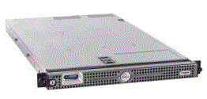
Los servidores tienen sistemas que les permiten resolver ciertas averías de manera automática así como sistemas de alerta para evitar fallas en operaciones de datos críticos, ya que deben estar encendidos los 365 días del año las 24 horas del día.
Actualmente para el uso dentro de redes pequeñas (casas y algunas oficinas), se pueden utilizan como servidores las computadoras de escritorio "Desktop", debido a que tienen la capacidad de soportarlas las funciones de manera eficiente a muy bajo costo; hasta el 80% de ahorro con respecto a un servidor comercial.
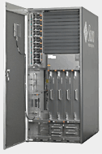
+ Microprocesador: es el cerebro encargado de realizar todas las operaciones aritméticas y lógicas requeridas para el proceso de los datos, pero básicamente estos dispositivos no cuentan con un solo procesador, sino una estructura que soporta hasta 16 microprocesadores instalados e interconectados entre sí, actualmente cada microprocesador cuenta con dos ó más núcleos.
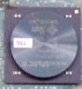
+ Memoria RAM: es una memoria rápida que se encarga de almacenar de manera temporal la información necesaria para que la computadora trabaje. Si hay poca memoria RAM, la computadora utilizará el disco duro para simularla pero será mas lento el equipo. Actualmente se les puede instalar hasta 64 Gigabytes (GB) de memoria RAM. Estas deben de contar con tecnología ECC ("Error Code Correction"), la cuál es capaz de detectar hasta dos errores de bits y automáticamente corregirlos. En caso de una cantidad mayor de errores, avisa al administrador de red para que se corrija el error de otro modo.
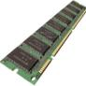
Placas del sistema ó tarjetas principales: son las encargadas de interconectar todos los dispositivos interiores, pero también puede contar con varias placas. Integranpuertos de comunicaciones (COM, USB, LPT, RJ45, enlaces ópticos, etc.), también las ranuras de expansión para tarjetas y los conectores para unidades de disco (discos duros yunidades ópticas).
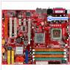
Disco duro: es un dispositivo de almacenamiento magnético, en el cuál se almacena la mayor cantidad de información de la computadora, ya que incluye el sistema operativo (Microsoft ®Windows 2008/2003, Sun® Solaris 10, Linux LAMP, etc.), las aplicaciones (gestores de bases de datos, gestores de correo electrónico, sistemas de almacenamiento de dominios y espacio Web, etc.), los archivos generados por el usuario (texto, hojas de cálculo, música comprimida, videos), etc. Actualmente superan varios Terabytes (TB) de capacidad y cuentan con estándares diferentes para evitar al máximo las fallas, siendo discos tipos SCSI y discos SAS. Una característica especial es que los discos duros se insertan por un compartimiento frontal especial, sin necesidad de abrir el equipo.
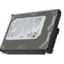
+ Unidades de disco óptico: es una bahía en la que generalmente se instala un lectores de discos CD ó lectores de DVD para las aplicaciones del servidor
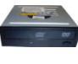
+ Unidades para disco magnético: anteriormente los servidores llegaron a tener unidades para grabado y lectura de cintas, actualmente se basan casi totalmente en discos duros

+ Las fuentes de poder: son los dispositivos encargados de suministrar la alimentación eléctrica a los elementos internos, la cuál tiene un diseño especifico para servidor, con mas potencia que una fuente común ya que debe tener la capacidad de encontrarse encendida durante las 24 horas del día y los 365 días del año, un servidor común soporta hasta 700 vatios. Un servidor común cuenta con 2 fuentes redundantes, si una falla, tiene la capacidad de seguir trabajando con la segunda mientras se resuelve la falla
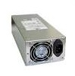
+ Sistema operativo y aplicaciones: utilizan sistemas operativos de Microsoft® Windows Server/NT/2003-2008, versiones de Linux (Servidores basados en Red Hat, CentOS, Fedora ó Ubuntu), Sun® Solaris y Novell®, etc. los cuáles son encargados de ser el interpretes entre la computadora y el humano, así como de reconocer dispositivos y ejecutar las aplicaciones dedicadas
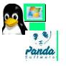

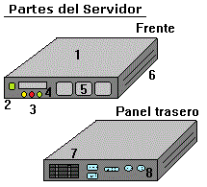
1.- Cubierta: protege los componentes internos del servidor.
2.- Botón de encendido: apaga y arranca el servidor.
3.- Indicadores: permiten conocer la actividad y ciertos errores del servidor.
4.- Unidad óptico: utilizado para la lectura de CD/DVD.
5.- Bahías DD: permiten extraer y colocar discos duros.
6.- Guías: acoplan el servidor con los postes del Rack.
7.- Fuente: suministra de electricidad a los dispositivos internos.
8.- Panel de puertos: incluye puertos como USB, LPT, VGA, COM, SCSI, LAN, etc.

Entra en la pagina http://www.dell
Y cotiza un servidor
cotizacion
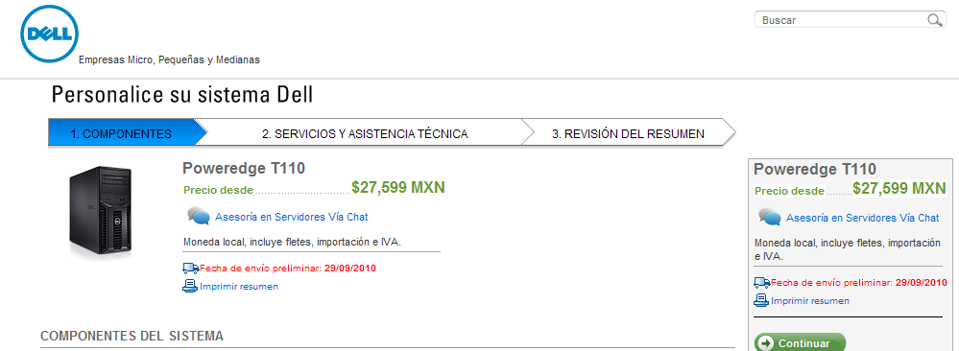
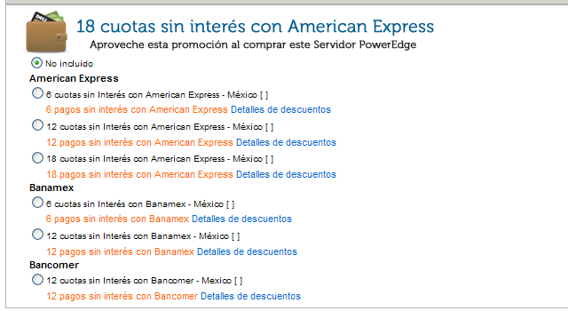
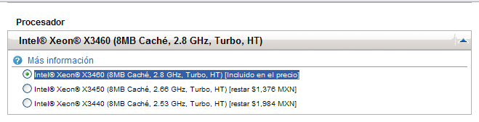
Procesador Intel® Xeon® de cuatro núcleos
- Admita diez sistemas cliente internos o más.
- Ejecute varias aplicaciones de un alto ancho de banda, como Outlook, de servidor web y respaldo de almacenamiento en simultáneo, con tareas en segundo plano, como análisis para detectar virus y respaldo del sistema.
- Maneje un gran volumen de tráfico web o transacciones de comercio electrónico que son típicos de una empresa que se basa en Internet.
- Los cuatro núcleos de procesamiento permiten ejecutar muchas aplicaciones en simultáneo.
- Una caché de gran tamaño mejora la capacidad de respuesta del sistema para muchos usuarios.
Los procesadores Intel® Xeon® están validados con periféricos, adaptadores y sistemas operativos de la categoría de servidores.
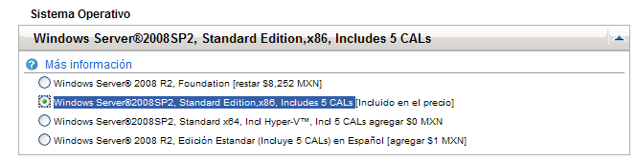
Windows Small Business Server 2008 es un conjunto de software diseñado especialmente para las empresas con menos de 75 usuarios e incorpora tecnologías clave de Windows Server, que cuentan con muchas de las funciones que usan las empresas más grandes, incluida la integración con líneas clave de aplicaciones empresariales como de contabilidad y CRM. Esta solución para uno (SBS Standard) a dos (SBS Premium) servidores brinda correo electrónico, conectividad a Internet, sitios web internos, acceso remoto, la posibilidad de utilizar dispositivos móviles, uso compartido de archivos e impresoras, respaldo y recuperación, todo por un costo menor al de los productos de software independientes.
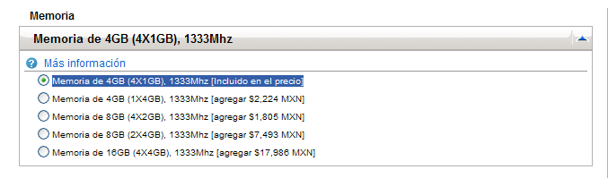
La nueva tecnología de memoria DDR3 ofrece ventajas significativas respecto de las tecnologías FBD DDR2 anteriores:
- Cada CPU tiene una controladora de memoria integrada dentro del paquete de la CPU; las transacciones de memoria ya no deben transferirse entre la CPU y otro dispositivo para llegar a la RAM.
- La memoria DDR3 ofrece un mayor ancho de banda y un menor consumo de energía en comparación con las tecnologías FBD DDR2 anteriores.
Los procesadores Intel Xeon serie 3400 admiten dos tipos de memoria DDR3:
- UDIMM: DIMM sin búfer
- RDIMM: DIMM registradas
El registro permite que las RDIMM se ejecuten a frecuencias mayores y admitan más DIMM dentro de un canal de memoria.

Cada CPU tiene una controladora de memoria integrada dentro del paquete de la CPU con dos canales de memoria.
Criterios de selección
Al analizar opciones en materia de memoria, los tres factores fundamentales que se deben tener en cuenta son el precio, la confiabilidad y la alimentación.
- Confiabilidad = RDIMM
- Alimentación = UDIMM
- Precio = UDIMM

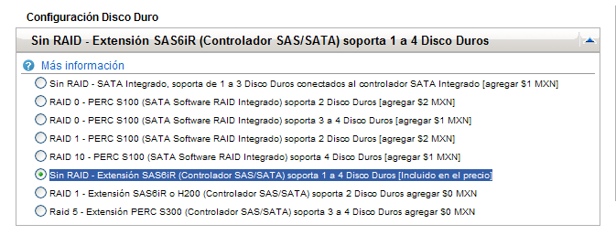
Explicación de RAID
RAID, iniciales en inglés de a rreglo r edundante de d iscos i ndependientes (o económicos) , es un método para almacenar datos en varios discos físicos independientes a fin de obtener mejor rendimiento y tolerancia a fallas.
Existen varios tipos o niveles de RAID diferentes que determinan cómo se almacenan los datos. Cada nivel de RAID tiene características específicas de protección de datos y rendimiento de sistema.

